2º ANO
ATIVIDADES PARA 28 DE JUNHO A 02 DE JULHO DE 2021
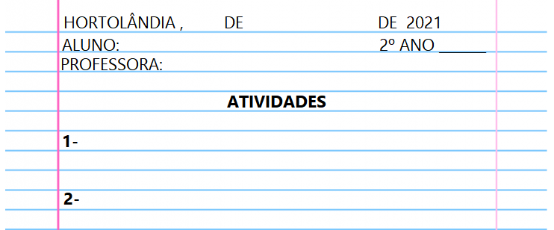
DIA DA SEMANA | ROTINA DIÁRIA  DESCRIÇÃO DAS ATIVIDADES
Segunda-feira  28/06/2021 | Leitura diária: A origem da nossa festa junina – Disponível na plataforma do YouTube pelo link: https://youtu.be/coy8iwtdtxc  Atividade do dia: Interdisciplinar de História, Geografia e Ciências - Vamos aprender sobre a origem das festas juninas e fazer um prato tipico com a ajuda de um adulto. Assista o vídeo, realize a leitura do texto e das charadinhas e responda as questões.  Arte: Que tal fazer uma atividade de arte e exercitar a criatividade? Dê uma olhadinha na atividade de Arte em nosso BLOG.
Terça-feira  29/06/2021 | Leitura diária: Cantiga de são João - Disponível na plataforma do YouTube pelo link: https://youtu.be/tu05btiffco  Atividade do dia: Português- Leia o texto da cantiga de São João e responda as questões  Educação Física: Que tal se exercitar um pouquinho? Dê uma olhadinha no BLOG, na atividade preparada pelo professor de Educação Física!
Quarta-feira  30/06/2021 | Leitura diária: O espantalho e o passarinho - Disponível na plataforma do YouTube pelo link: https://youtu.be/8iMw7DlcjSo  Atividade do dia: Matemática – Vamos preencher a tabela e o gráfico como se pede.  Inglês: Hoje é dia de aprender uma nova língua: vamos estudar Inglês! Dê uma olhadinha na atividade TEMA: REVIEW (Revisão) páginas 33 e 35, que a teacher preparou para você!
Quinta-feira  01/07/2021 | Leitura diária: Balãozinho e a arvore – disponível na plataforma do youtube pelo link https://youtu.be/05XKHFmsb1E  Atividade do dia: Matemática – Vamos resolver as situações problemas e realizar as adições
Sexta-feira  02/07/2021 | Leitura diária: Dobradura de Balão de papel- Disponível na plataforma do YouTube pelo link https://youtu.be/NNezskLQKpw  Atividade do dia: Hoje vamos nos divertir e fazer um balão de festa junina!!

ATIVIDADE PARA SEGUNDA-FEIRA, 28/06
PARA ENTENDER MELHOR A ORIGEM DA NOSSA FESTA JUNINA, ASSISTA A HISTORINHA AQUI: HTTPS://YOUTU.BE/COY8IWTDTXC

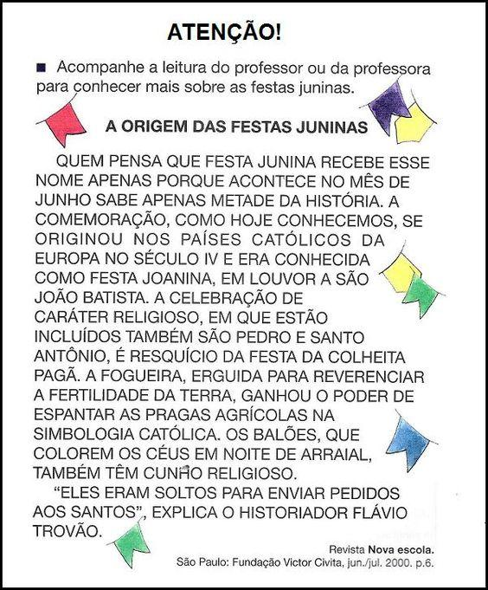
VOCÊ JÁ PARTICIPOU DE ALGUMA FESTA JUNINA QUE TIVESSE UMA FOGUEIRA? OBSERVE:
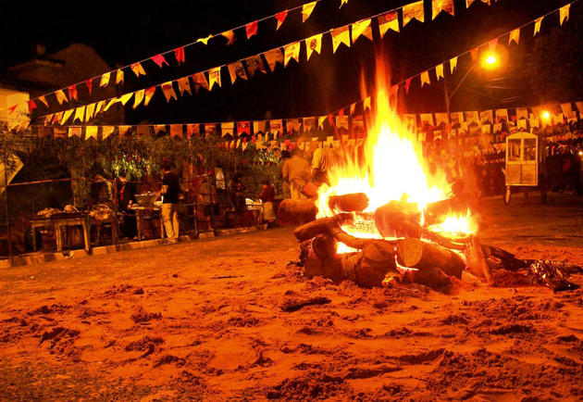
- EM QUE PERÍODO ACONTECE ESSA FESTA?
- ( ) DIA
- ( ) NOITE

- VOCÊ ACHA QUE DURANTE O DIA A LUZ DA FOGUEIRA SERIA VISÍVEL?
POR QUÊ? ______________________________________________________________

LEIA AS CHARADINHAS E PINTE A RESPOSTA CORRETA.
VAMOS APRENDER A FAZER UM PRATO TÍPICO DAS FESTAS JUNINAS ?? CHAME UM ADULTO PARA TE AJUDAR, SEPARE OS INGREDIENTES E MÃOS À MASSA!!
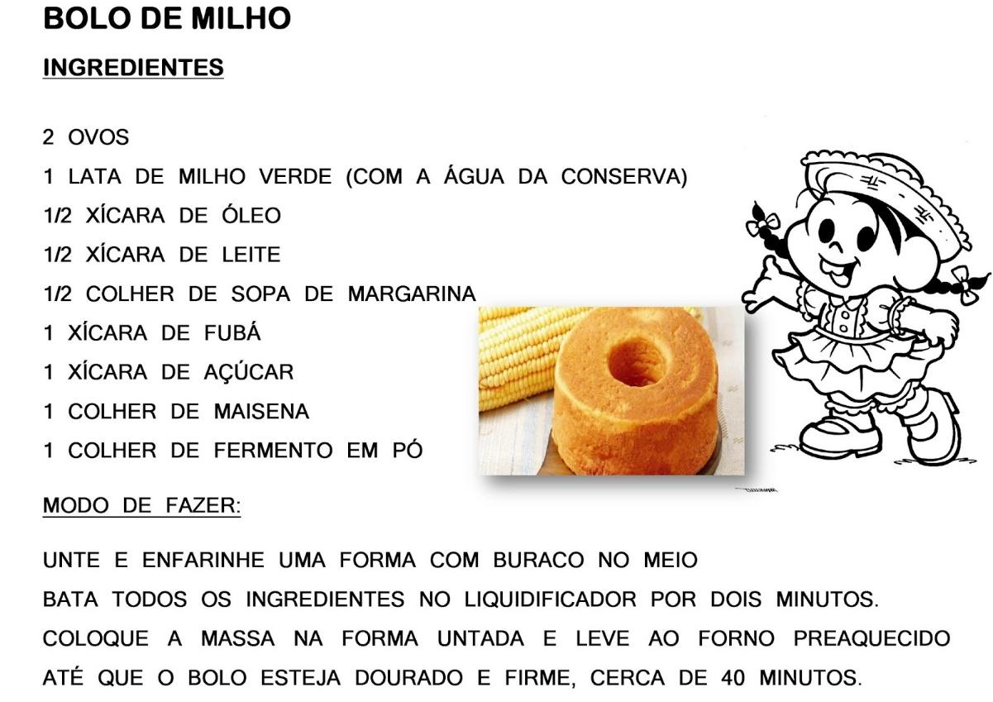

- PARA SABOREAR ESSE DELICIOSO BOLO, USAMOS QUAL DOS SENTIDOS DO CORPO HUMANO?
( ) VISÃO
( ) PALADAR
( ) TATO

- QUAL PARTE DO MILHO FOI USADA PARA FAZER O BOLO?
( ) RAIZ
( ) FOLHA
( ) GRÃO / SEMENTE

ATIVIDADE PARA TERÇA-FEIRA, 29/06
ASSISTA AQUI O VÍDEO DA CANTIGA DE SÃO JOÃO:
HTTPS://YOUTU.BE/TU05BTIFFCO
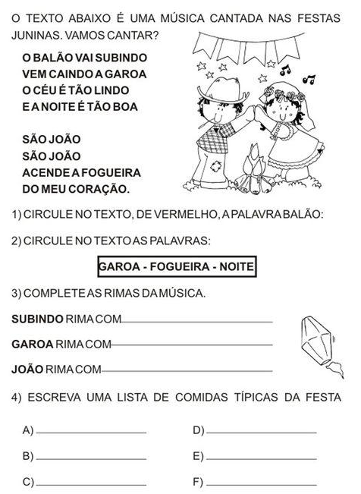

5) PINTE DA MESMA COR AS PALAVRAS QUE TERMINAM COMO:

6) PINTE A PALAVRA QUE REPRESENTA O DESENHO:

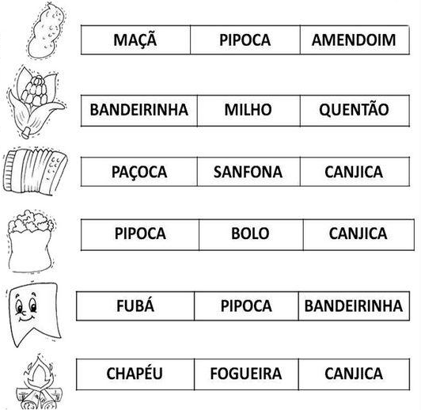
7) COMPLETE OS NOMES DAS FIGURAS COM AS VOGAIS QUE FALTAM:

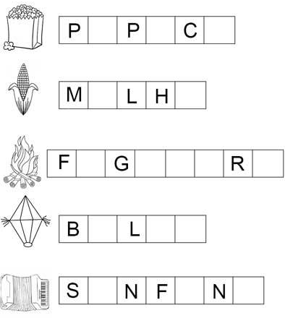

ATIVIDADE PARA QUARTA-FEIRA, 30/06

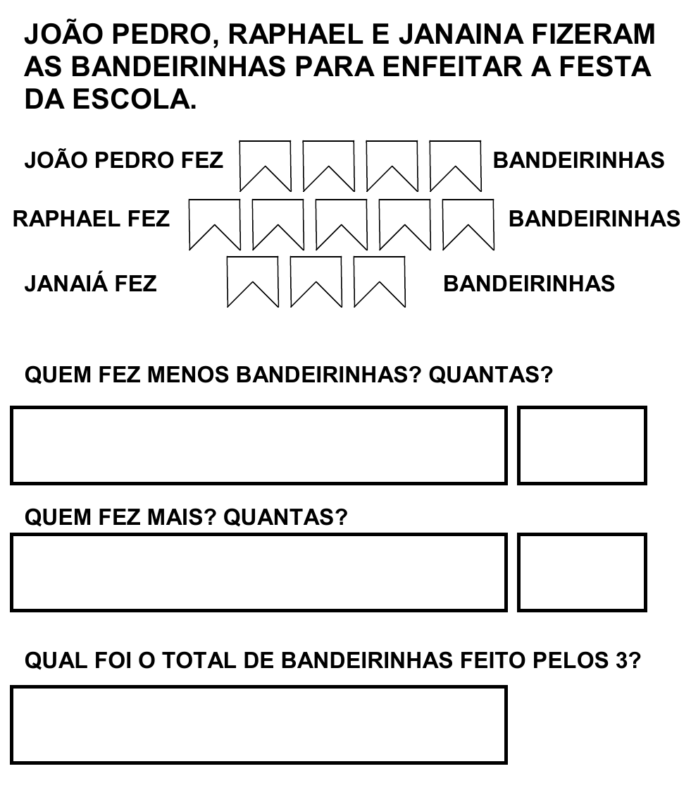

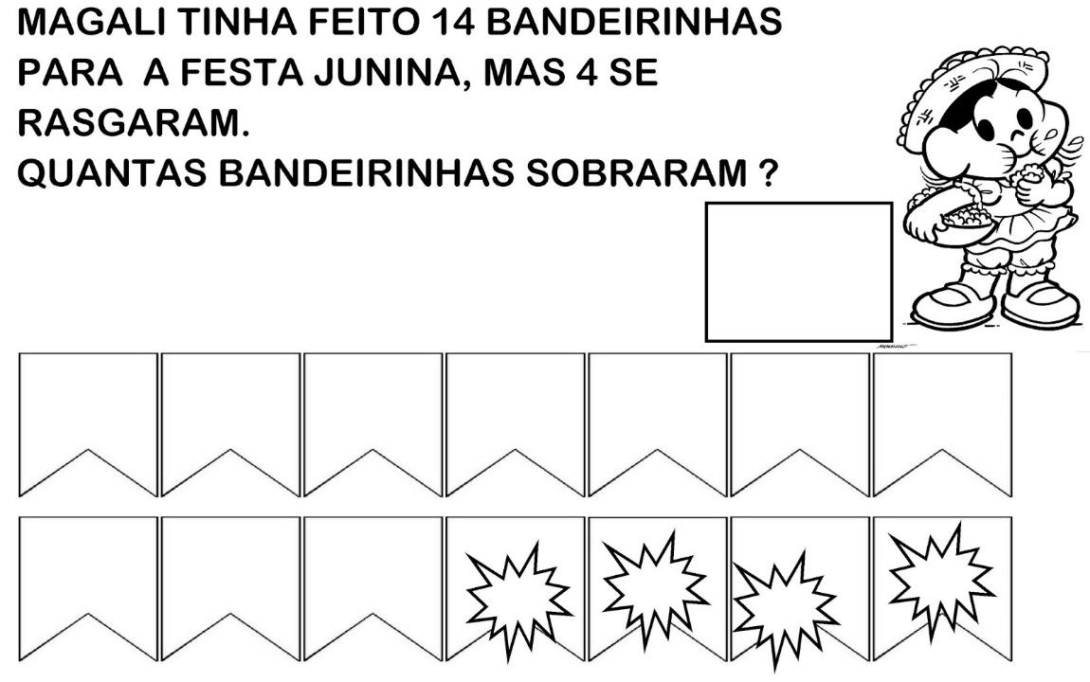

ATIVIDADE PARA QUINTA-FEIRA, 01/07

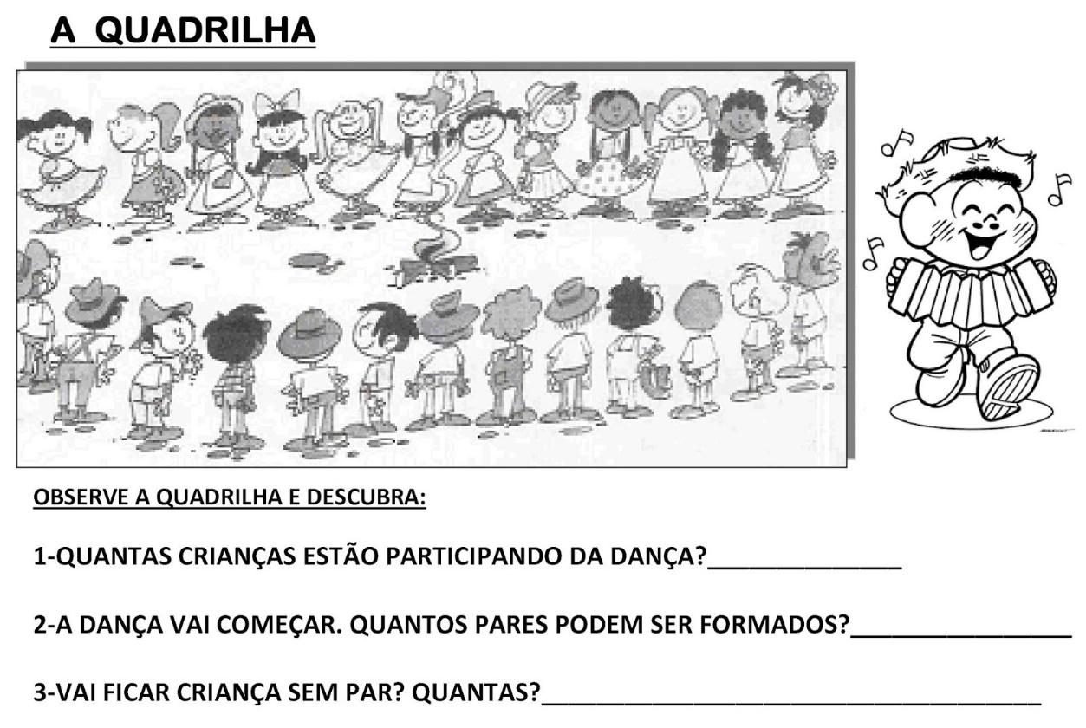

ATIVIDADE PARA SEXTA-FEIRA, 02/07

VAMOS APRENDER A FAZER UMA DOBRADURA DE BALÃO DE FESTA JUNINA

ASSISTA AQUI E VEJA O PASSO A PASSO: https://youtu.be/NNezskLQKpw

DEPOIS, MANDE A FOTO DO SEU BALÃO PARA SUA PROFESSORA.

